期中检测
（时间：120分钟；总分：100分）
题号 | 一 | 二 | 三 | 四 | 五 | 六 | 七 | 总分
得分

一、填空题（共5题；共28分）
1.拼一拼，写一写。
yǔ diǎn huí dá méi yǒu bù jiǔ
（ ） （ ） （ ） （ ）
2.给加点的字选择正确的声母或韵母，填在括号里。
sh s 大声 _______ 白色 _______ 多少 _______ 开水 _______
in ing 远近 ______ 听见 _______ 苹果_______ 杏子 _______
3.选字填空。
假（如 入）________ 水（刚 缸）________
别（人 任）________ 惊（慌 荒）________
使（劲 敬）________ 砸（破 坡）________
4.看图，在田字格里写出对应的字，把字写端正。 [来源:学科网ZXXK]
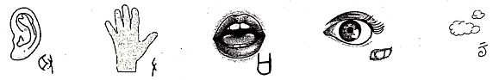
________ ________ ________ ________ ________
5.照样子，看图猜字，填一填。
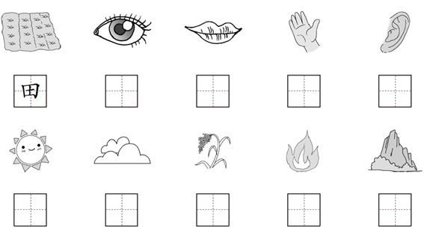

二、单选题（共5题；共10分）
6.选一选，下列分类正确的一组是（ ）（填序号）
A. 杏 黄 桃 枣
B. 牛 猫 鸭 鸟
C. 红 绿 鸡 梨
7.选择符合图意的句子。（ ）
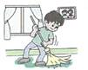
A. 弟弟在家里扫地。 B. 弟弟在学校值日。
8.选出下列书写不正确的一项（ ）
A. 目月 B. 田地 C. 山石
9.与图片内容相一致的汉字是（ ）
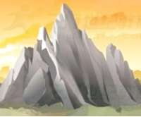
A. 石 B. 山 C. 田
10.下列与图片内容相对应的汉字是（ ）
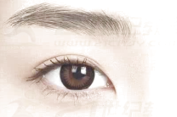
A. 目 B. 耳 C. 口

三、连线题（共1题；共10分）
11.照样子，猜一猜，连一连。
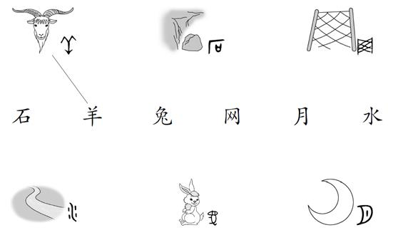

四、现代文阅读（共1题；共18分）
12.阅读下文，回答问题。
老办法不行了
一只乌鸦口渴了，飞出树林找水喝，在村中遇到了猴（hóu）子。猴子告诉它：“村子井里有水。” 猴子走了，乌鸦找到了那口井，就把小石子一颗一颗衔（xián）到井里，可是衔（xián）了很久，还是不见水升上来。这时候，猴子到井边来打水，看到乌鸦用这种方法喝水，哈哈大笑，说：“你用这种办法喝瓶子里的水是可以的，喝井里的水就不行啦！”说完，猴子很快就打了一桶（tǒng）水，请乌鸦喝了个够（gòu）。
（1）本文写了________和________之间发生的事。
（2）在文中找出合适（shì）的字填空。
一________石子 一________乌鸦 一________井
一________办法 一________猴子 一________水
（3）乌鸦的老办法是什么？找出句子，并用划线画出来。
（4）老办法为什么不行了？

五、诗歌鉴赏（共1题；共15分）
13.读古诗，完成练习。
咏 鹅
（ ）鹅，鹅，鹅，
（ ）红掌拨清波。
（ ）白毛浮绿水，
（ ）曲项向天歌。
（1）读古诗，用序号给诗句排列顺序。
（2）下面哪幅图能表达古诗的内容？
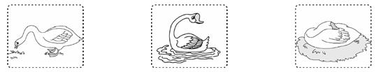
（3）下面这些字是大白鹅身上的什么地方?连一连。
掌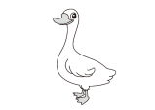
项

六、综合题（共1题；共12分）
14.连一连，填一填。
（1）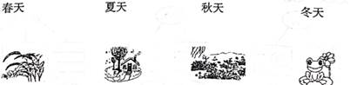
（2）弯弯的________小小的船，小小的船________两________尖。
（3）________对雨，雪对风。花对树，鸟对________。

七、语言表达（共1题；共7分）
15.大家看一看图上都有谁，他们在干什么，先想一想，再写几句连贯的话。
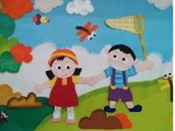
[来源:学科网ZXXK]
[来源:学科网]
[来源:学.科.网]

[来源:学科网]
【参考答案】
一、填空题
1. 雨点；回答；没有；不久
2. sh；s；sh；sh；in；ing；ing；ing
3. 如；缸；人；慌；劲；破
4. 耳；手；舌；眼；云
5. 目；口；手；耳；日；云；禾；火；山
二、单选题
6. B
7. A
8. A
9. B
10. A
三、连线题
11. 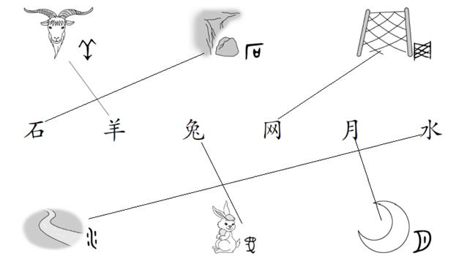
四、现代文阅读
12. （1）乌鸦；猴子
（2）颗；只；口；个（种）；只；桶
（3）就把小石子一颗一颗衔（xián）到井里。
（4）因为井非常大，乌鸦是不容易把它填满的。
五、诗歌鉴赏
13.（1）①；④；③；②
（2）第二幅图
（3）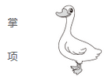
六、综合题
14. （1）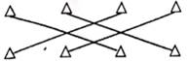
（2）月儿；儿；头
（3）云；虫
七、语言表达
15. 略

